الجمهورية الجزائرية الديمقراطية الشعبية
وزارة التعليم العالي والبحث العلمي
جامــــــــعة الشهيد حمه لخضر الــــــــوادي

كلية علوم الطبيعة والحياة
قسم البيولوجيا

سنة أولى ماستر س2 تخصص التنوع الحيوي وفيزيولوجيا النبات

محاضرة 10 الاحصاء الحيوي1

المحاضرة 10 الإحصاء الحيوي 1

مثال : مثال(2-6)
البيانات التالية تمثل أوزان 60 طالبا بالكيلوغرام في أحد أقسام ال: LMD بكلية العلوم الاقتصادية وعلوم التسيير بجامعة سطيف
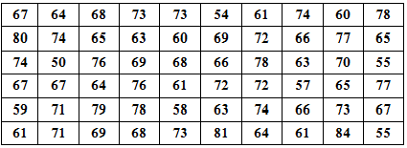
جدول توزيع الطلبة حسب أوزانهم
المطلوب:أنشئ جدول التوزيع التكراري و احسب التكرارات التجميعية الصاعدة والنازلة ثم مثلها بيانيا :
الحل :
أول خطوة نقوم بها هي ترتيب البيانات السابقة ترتيبا تصاعديا
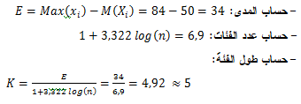
ج
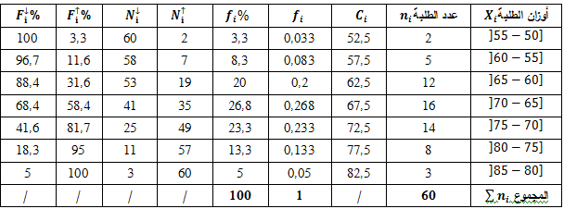
ج
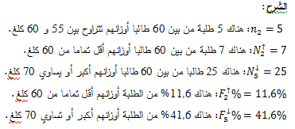
ف

تعريف : ج- التمثيل البياني للتوزيع التكراري المطلق والنسبي:

يمثل التكرار المطلق أو النسبي للمتغير الإحصائي بالمنحنى التكراري أو المضلع التكراري أو المدرج التكراري حيث تشترك الرسومات البيانية الثلاثة في طريقة الرسم، ولكن طريقة توصيل النقاط مع بعضها هيالتي تميز المنحنى التكراري عن المضلع التكراري عن المدرج التكراري .

يمثل التكرار المطلق أو النسبي للمتغير الإحصائي المتقطع عن طريق الأعمدة البيانية، حيث يتناسب طول العمود مع التكرار المطلق أو النسبي الموافق له.
التمثيل البياني للمثال(2-1)
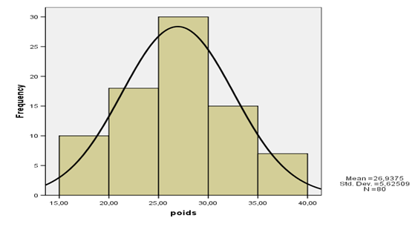
التمثيل البياني للتوزيع التكراري المطلق أو النسبي

تعريف : 2- التمثيل البياني للمتغير الإحصائي المستمر:
- يمثل التكرار المطلق والنسبي للمتغير الإحصائي المستمر عن طريق المدرج التكراري حيث تتناسب مساحة المستطيل مع التكرار المطلق أو النسبي الموافق له، إذا ربطنا مراكز الفئات بواسطة خطوط مستقيمة مع بعضها البعض نحصل على المضلع التكراري، وإذا رسمنا منحنى بجوار المضلع التكراري نحصل على المنحنى التكراري.
- يمثل التكرار المتجمع الصاعد والنازل للمتغير الإحصائي المستمر عن طريق المنحنى المتجمع الصاعد والنازل، حيث نرفق بكل قيمة للتكرار المتجمع الصاعد الحد الأعلى للفئة الموافقة لها ونرفق بكل قيمة للتكرار المتجمع النازل الحد الأدنى للفئة الموافقة لها.
وبالرجوع إلى المثال الخاص بتوزيع الطلبة حسب الأوزان يكون التمثيل كالآتي :
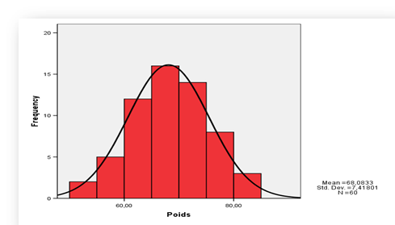
تمثيل بياني بواسطة المدرج التكراري والمنحنى التكراري لتوزيع الطلبة الجامعة حسب أوزانهم
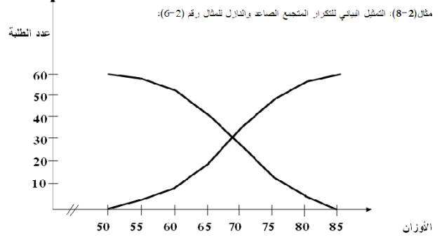
تمثيل بياني بواسطة المنحنى التجميعي الصاعد والنازل لتوزيع الطلبة الجامعة حسب أوزانهم

مثال 2
البيانات التالية تمثل أوزان 60 رمانة بالغرام في أحد المزارع.
جدول توزيع حبات الرمان حسب أوزانها
المطلوب:أنشئ جدول التوزيع التكراري المطلق والنسبي والمئوي
الحل :أول خطوة نقوم بها هي ترتيب البيانات السابقة ترتيبا تصاعديا
- حساب المدى : L= x_{i MAX} - x _{i min}= 84- 50 = 34 .
- حساب عدد الفئات : n=√ N = √ 60= 7.74 = 8
- حساب طول الفئة : 25 l/n = 34/8= 4.<k
K = 4.5
F_{i%} | f_{i} | c_{i} | n_{i} عدد حبات الرمان | x_{i} الفئات (أوزان الرمان)
 |  |  |  | ] 50 - 54.5]
 |  |  |  | ]54.5 – 59 ]
 |  |  |  | ] 59 – 63.5]
 |  |  |  | ] 63.5 – 68 ]
 |  |  |  | ] 68 – 72.5]
 |  |  |  | ] 72.5 – 77 ]
 |  |  |  | ] 77 – 81.5]
 |  |  |  | ] 81.5 - 86]
 |  |  |  | ∑

ج

